M100是一款基于 MTK 平台、工业级高性能、可运行 android10.0 操作系统的 4G AI 安卓智能主板，支持 LTE-FDD（CAT-7）/LTE-TD（CAT7/WCDMA/TDSCDMA/EVDO/CDMA/GSM 等多种制式；支持 WiFi 802.11 a/b/g/n/ac，BT v2.1+EDR，3.0+HS,v4.1+HS，支持GPS/北斗等多种制式卫星定位；支持北斗三号短报文。

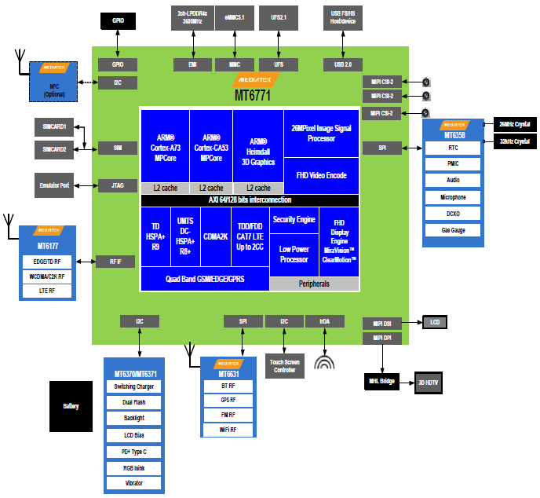
三：网络频段
4G | 类型 | 频段
 | LTE-FDD | B1/B2/B3/B5/B7/B8/B20(B17)/B28
 | LTE-TDD | B34/B38/B39/B40/B41
 | WCDMA | B1/B2/B5/B8
 | TD-SCDMA | B34/B39
 | EVDO/CDMA | BC0
 | GSM | B2/B3/B5/B8
 | DL CCA | B1/B3/B7/B38/B39/B40/B41
 | DL NCCA | B3/B40/B41
 | Inter CA | B1+B3 B3+B5 B1+B5 B39+B41
四：硬件规格
硬件平台 | MT6771处理器 | 4xCortex-A73 up to 2.0GHz + 4xCortex-A53 up to 2.0GHz
内存 | UMCP | UMCP 6GB+128GB
数据 | Wi-Fi: | WiFi 802.11 a/b/g/n/ac
 | 蓝牙: | BT v2.1+EDR，3.0+HS,v4.1+HS
接口 | 供电 | VBAT供电电压范围：3.5V~4.35V ，典型供电电压：4.2V
 | LCM接口 | 4组MIPI_DSI，每组最高支持1.2Gbps速率；
 | TP | 支持
 | 摄像头接口 | 前800万像素、后1300万摄素
 | USB接口 | 24pin TYPE-C
 | 耳机接口 | TYPE C耳机
 | OTG | 支持
 | 按键数 | 5个物理按键：音量键+ -，开关机键、复位键; SOS键
 | TF卡 | 支持
 | FM | 支持
 | 充电 | 支持快充 5V/3A或9V/2A(充电器需带MTK快充协议）
 | USIM卡接口 | 2组USIM卡接口，支持双卡双待
 |  | 2组北斗卡
传感器 | 呼吸灯 | 支持
 | MIC | 支持
 | 霍尔 | 支持
 | 北斗3号短报文 | 支持
 | 北斗/GPS定位 | 支持
 | 陀螺仪 | 支持
 | 光&距离传感器 | 支持
 | NFC | 支持
 | 指南针 | 支持
物理特征 | 物理特征 | 尺寸：67.6*46*1.0mm
 | 温度范围 | 正常工作温度：-20°C～ +70°C
 |  | 极限工作温度：-25°C和+80°C 1)
 |  | 存储温度：-40°C ～ +85°C

